Criando um Char para M.U.G.E.N
Ter, 24 de Novembro de 2009 17:36 Felipe

Nesse tutorial, você vai aprender como criar um char para o seu jogo M.U.G.E.N.
Clique Aqui pra baixar o Fighter Factory. Depois de baixá-lo e instalá-lo, faça o seguinte:
1° Abra o Fighter Factory.
Vá no menu arquivo e depois em templates.
Escolha o templates da elecbyte Player.

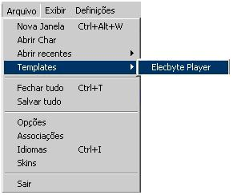
Feito isso clique em salvar tudo para se criar os arquivos do seus char.
Meu char irá se chamar básico.
Quando lhe perguntar tipo de paleta escolha paleta global.

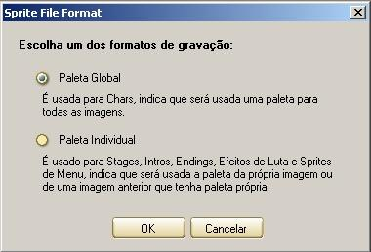
Ele ira lhe pedir o nome de todos arquivos e automaticamente colocará nas definições onde iremos editar agora.
Vá até o Editor Def e complete o restante das definições.

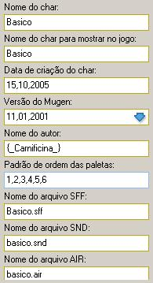
Agora vai começar a criação de verdade a 1° coisa a fazer é ter em mãos as imagens do seu char.
Tendo elas em mãos iremos 1° criar uma paleta básica só para o char.
Clique no editor de Paletas 
Com o editor de Paletas aberto, clique em abrir imagem para poder abrir uma imagem do seu char.
Aqui criaremos uma paleta básica para podermos dar inicio ao trabalho com o char.
Procure pegar uma imagem com mais cores caso aja para fazermos á paleta.

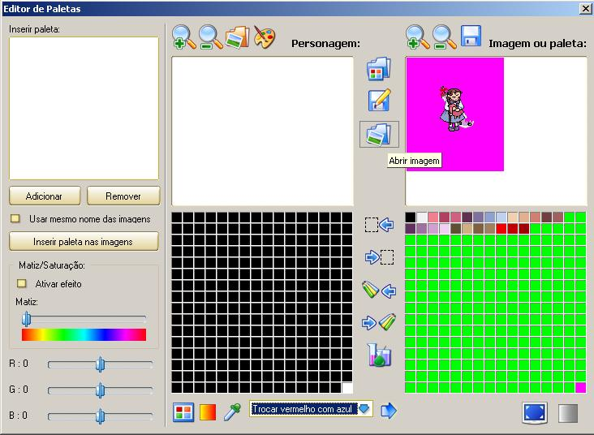
Próximo passo clicaremos no botão otimizar para poder usar só as cores que realmente nos interessa.

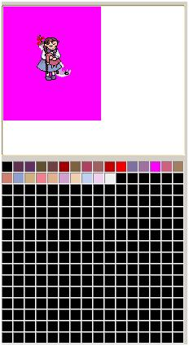
Feito isso vamos montar nossa paleta seleciono as cores que quero ter na minha paleta. E seleciono na outra paleta onde quero que elas fiquem e clico no botão transferir cor
Vale ressaltar que a cor de fundo nesse caso a cor rosa deve ficar como ultima cor é ela que será a cor que ficará transparente no mugen.
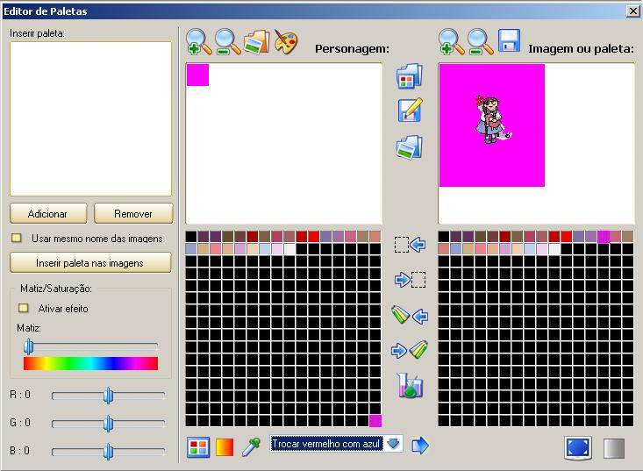
Agora salvamos essa paleta clicando no botão Salvar Paleta .
De um nome para sua paleta, agora devemos inserir essa paleta direto nas imagens para as imagens passarem a usar a informação da paleta que criamos.

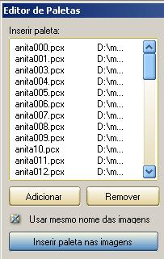
Clique no botão adicionar para coletar adicionar as imagens no inserir paletas.
Se quiser que as imagens não mudem de nome marque a opção usar o mesmo nome.
Clique em Inserir paleta nas imagens ele vai pedir um nome pode colocar qualquer um se você marcou a opção usar o mesmo nome e vai perguntar qual pasta quer salvar.
( lembrando o Editor de paletas adiciona sempre a Paleta que está aberta no lado esquerdo do editor de Paletas)
Pronto já temos algumas imagens com a paleta correta.
Vale lembrar se você quiser pode colocar todas imagens do char com cores diferentes em uma imagem abrir no editor e otimizar tudo e fazer uma paleta de uma vez só ai adicionar em todas as imagens assim não mexendo tão cedo.
Eu particularmente prefiro fazer aos poucos.
Agora vamos em definições e colocamos o nome da paleta que salvamos no outro passo no meu caso foi básico.act
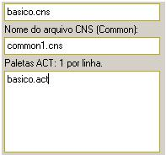
Clico no botão salvar.
Agora clique em salvar tudo no Toolbar vamos fechar e abrir esse nosso char para ver se ele irá abrir com tudo que fizemos, ele deve abrir com a paleta correta agora.

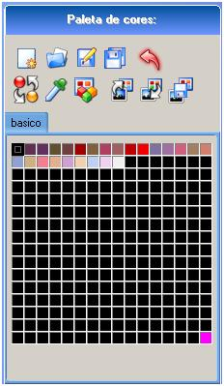
Feito isso vamos começar a criar a estrutura de imagens do nosso char.
Vamos ao editor SFF e clicaremos em adicionar
Nesse menu você pode escolher o grupo o alinhamento, entre outras coisas.
As primeiras imagens que estou colocando são as imagens de stand, o mugen já possui uma estrutura de imagens, com o tempo você pode mudar essa estrutura mais não cabe a explicar isso agora.
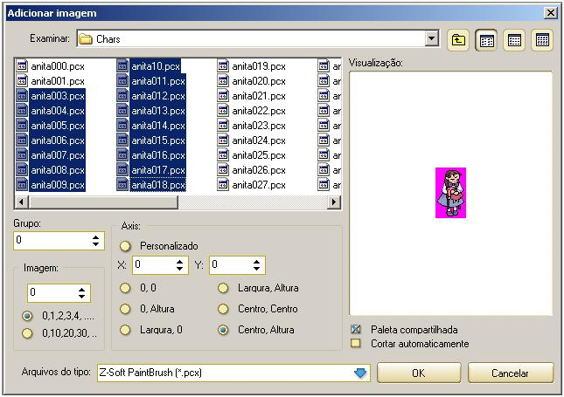
Meu grupo vai ser: 0
Em imagem coloco:0 porque quero que o resto das imagens fiquem em seqüência 0,1,2,3,4,5,6 se colocassi ali 8 começaria do 8,,9,10,11,12 e assim por diante.
Em Axis marquei a opção centro, Atura que vai deixar a imagem no centro e na base da Axis,
Agora seleciono a opção Paleta compartilhada para essas imagens usar a paleta do char que estou trabalhando.
Clico em ok agora.
Minha imagens já estão no sff irei clicar no botão salvar para armazenar as informações.
O que temos agora
1 - Paleta
2 – imagens no SFF
Precisamos agora inserir as informações dessas imagens que inserimos no sff e fazer as animações.
Com o Fighter Factory isso á fácil iremos no AIR editor
Em baixo tem um barra com um ícone de atualizar e uma seta azul clicaremos, no ícone verde para atualizar as informações feito isso vou selecionar o grupo de imagens que quero trabalhar no thumbnail.
No grupo mostra todos os grupos de imagens contidos no sff após selecionar um grupo todas imagens contida nele aparecerão clicando na seta azul temos algumas opções.

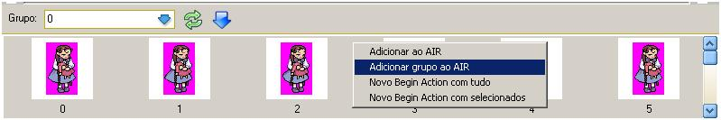
Na imagem acima usei a opção Adicionar grupo ao AIR que vai pegar todas imagem desse grupo do sff e adicionar no begin action atual, que nesse caso é o de numero zero que representa a animação de Stand.
Salve tudo novamente.
Agora já podemos testar o nosso char.
Vamos em opções e selecionamos onde o arquivo executável do mugen ou winmugen está.

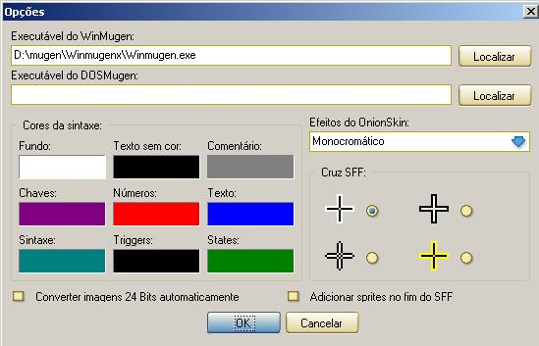
Clico em ok.
Agora vou no toolbar e clico em executar no winmugen ( isso no meu caso que uso o winmugen )
Agora já podemos ver nosso personagem usando as imagens em Stand que adicionei.

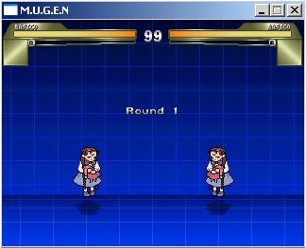
Nesse passo,
Já sabemos,
1° fazer a 1° Paleta do char.
2° Adicionar imagens ao SFF
3° Criar as animações dos golpes e do personagem no Air.
Vamos agora criar um soco para nosso char iremos voltar ao editor SFF.
1° Vamos adicionar as imagens do char que representam o soco, a única coisa que faremos nesse passo é mudar o grupo para 200.

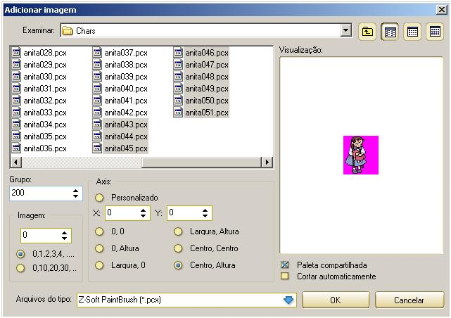
Como da outra vez clique em OK e salvo tudo.
Iremos agora Fazer o mesmo processo no Editor Air.
No Editor AIR iremos no thumbnail e clico em atualizar.
Em grupo seleciono o 200 que foi o que adicionamos agora.

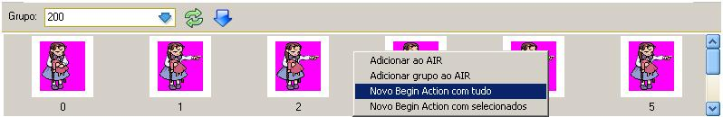
Clico na seta azul e seleciono a opção Novo Begin Action com tudo,
Essa opção irá pegar esse grupo e vai me pedir um nome para esse grupo de imagens que estou criando.

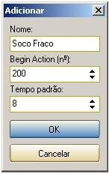
Em nome: coloque o nome que vai ter esse golpe
Begin action: deixe 200 mesmo nesse caso.
Em tempo é o tempo de uma imagem para outra na animação, isso vai depender da velocidade que você quer que seu golpe tenha.
Vamos criar esse soco no editor de cns.
O soco de numero 200 já existe no template da elecbyte por isso irei apaga-lo do cns e criarei um passo a passo.
Em adicionar seleciono a opção soco.

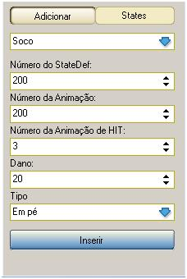
Numero do StateDef:
É o numero do golpe no cns.
Numero da Animação:
É o numero da animação no arquivo Air
Numero da Animação de Hit:
È a imagem do grupo que vai atingir o oponente.
Dano:
È o quanto vai retirar de energia do seu oponente.
Tipo:
Aqui você escolhe se o golpe vai ser em Pé, No chão ou no Ar, nesse caso vai ser no chão.
Você nessa etapa pode até salvar e testar para ver como foi o golpe 200 no template já tem o botão para ele.
Precisamos agora mapear a imagem 3 do grupo 200 com box de colisão e ataque.
Vamos voltar para o Editor Air.
No Painel veremos
Botões escritos CLSN1 CLSN2
Clicando nesses botões automaticamente é criado um box clsn1 ou 2 no editor
Clsn1 é box de colisão
Clsn2 é box de ataque justamente o que acerta o oponente.

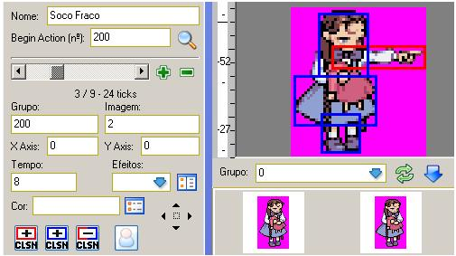
Como você pode ver mapei com o box vermelho a mão da Anita que é justamente a parte que quero que acerte o oponente.
Os box azuis são os de colisão devem ser usados para o char não ficar invisível.
O que aprendemos até agora ???
1° Fazer a 1° Paleta do char.
2° Adicionar imagens ao SFF
3° Criar as animações dos golpes e do personagem no Air.
4 – Criar mapeamentos no Air
5 – Inserir um soco no cns
Agora Vamos fazer Nosso Char Lançar um Projétil ( ou magia )
Nesse golpe eu usarei as imagens do soco para lançar o projetil.
Vamos agora adicionar mais cores a nossa paleta.
1° vamos abrir o editor de paleta.
Com editor aberto ele já pega a paleta do meu personagem na paleta do personagem
O que eu fiz, na ultima cor da minha paleta coloquei um cor Verde Puro só para saber onde termina a paleta que representa meu char e começa a da magia.
Na outra paleta abri uma imagem da magia que vou usar e cliquei no botão otimizar.
Depois de feito isso selecionei as cores que representavam a magia e selecionei na outra paleta o lugar onde eu quero que ela fiquem, clico no botão enviar cor.
Minha paleta montada agora salvo ela como paleta do meu char, vocês lembram salvei como básico.act, essa é a paleta principal com todas as cores. Já para inserir na minha magia vou remover as cores do char.

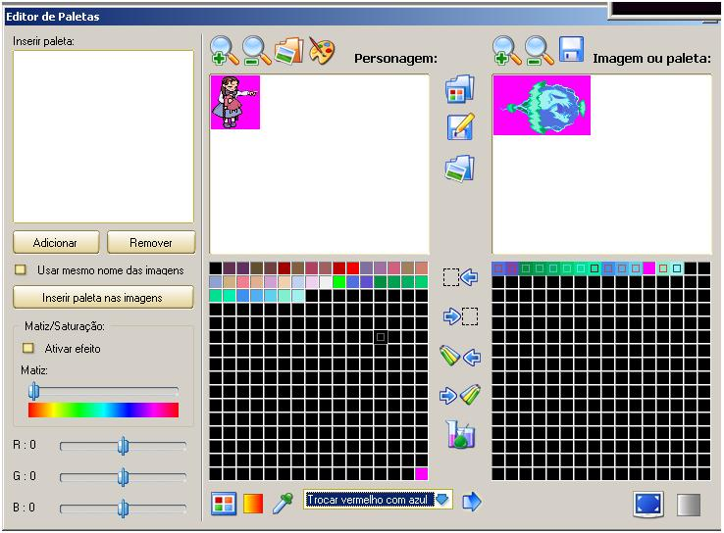
Como você pode ver na imagem abaixo deixei só as cores da magia essa será a paleta da minha magia,
Porque fiz isso ???
Eu deixei só as cores da magia justamente porque ao inserir essa paleta nas imagens da magia a magia busque as cores ai, é só uma precaução dessa forma não tem como pegar uma outra cor que faz parte de outra parte do meu char que seja igual.

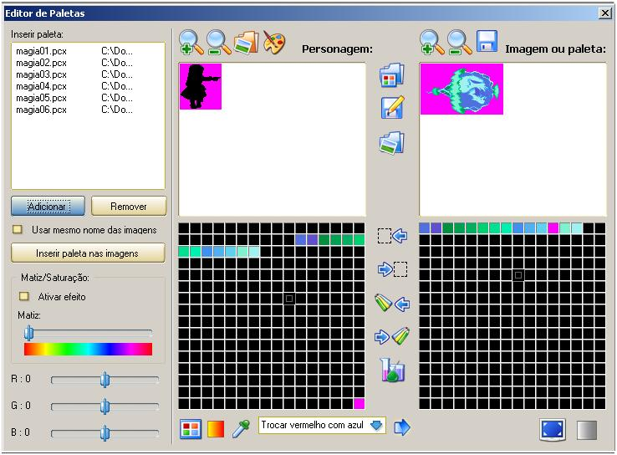
Agora só inserir essa paleta na magia e adicionar ao sff do seu char.
Recomendo salvar tudo e reabrir seu char de novo já que criamos uma paleta nova para todo o char.
Agora vamos para o editor SFF crio um grupo novo vou usar 250 para essa magia seleciono
as imagens que representam a magia.

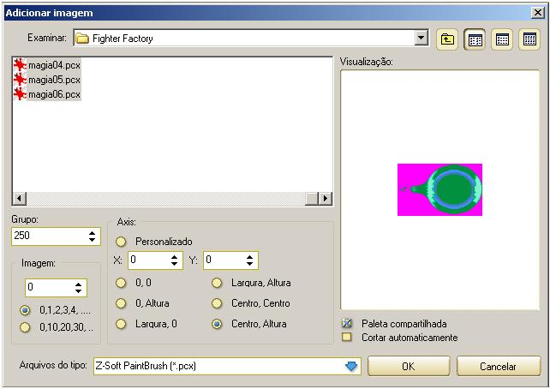
Após adicionado ao nosso SFF vamos ao editor AIR.
No Thumbnail clico no botão atualizar para aparecer esse novo grupo 250.
Seleciono ele e clico na setinha azul e seleciono opção criar um novo begin action com tudo.

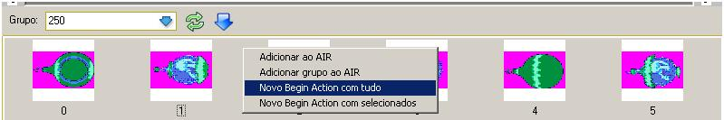
Olha como deixei as opções.

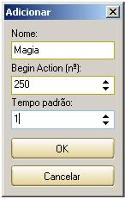
Nessa magia vamos dar um efeito de transparecia.
Vamos clicar no botão Alpha Editor.

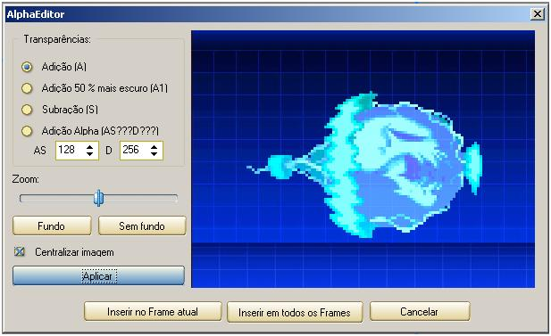
Vamos Selecionar a 1° opção Adição.
Após isso clique no botão Inserir em todos os frames
A magia vai ficar com um efeito bacana no mugen
Vamos voltar no Thumbnail e criar a parte da animação que ira soltar o projétil.
Eu vou selecionar o grupo 200 só que agora vou selecionar só alguma imagens.

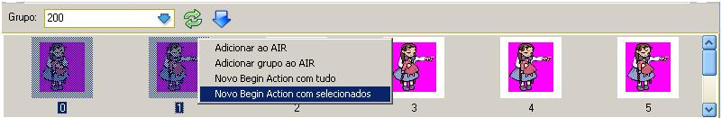
E clicar no Novo begin Action com Selecionados vou cria um Begin Action com outro numero.

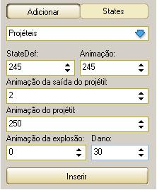
Como vocês podem ver deixei o número do nosso begin action como 245
Vamos Salvar tudo e ir para o editor de CNS
No editor CNS iremos no painel e em adicionar selecionaremos projétil
Como pode ver acima
Statedef: vai ser o numero desse State.
Animação: é o numero da animação do personagem lançar magia no editor air
Animação da saída do Projétil: é o numero da imagem da animação de lançar magia, no caso coloquei a numero 2.
Animação do Projétil: é o numero da animação da magia que colocamos no editor Air.
Animação de Explosão: é a animação quando a magia acerta nosso oponente deixei 0 porque não coloquei uma animação que represente essa ação.
Dano: é a quantidade de energia que nossa magia vai retirar do nosso oponente se acertar ele.
Agora iremos conhecer outro editor o editor CMD.
Iremos criar os comandos para esse golpe.
Vamos para o editor de cmd agora.
Vamos clicar no botão criar comandos.

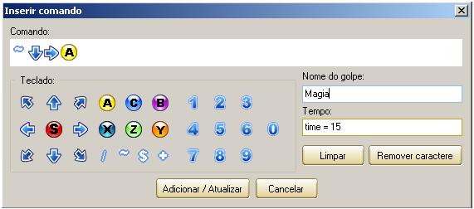
Aqui é fácil ao se clicar nas setinha o comando é montado
Nesse caso fiz baixo, frente e o botão A.
Nome do Golpe: vai ser o nome usado pelo o golpe na segunda parte dele que faremos agora.
Tempo: é o tempo que o golpe pode ser feito.
Vamos clicar no Botão editar comandos para criar esse comando.

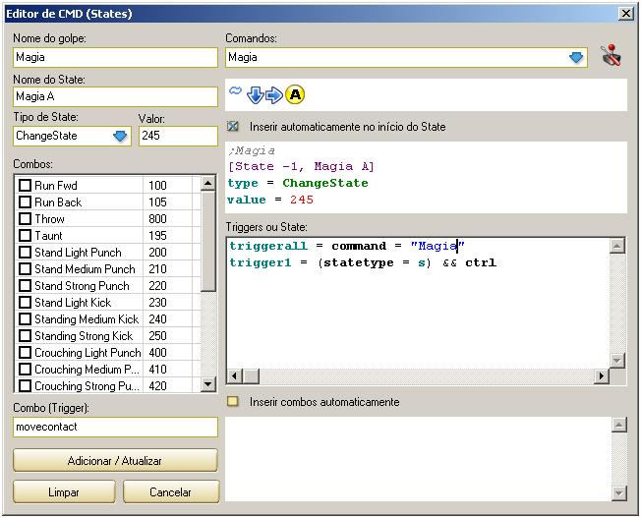
Nome do Golpe: Aqui colocamos qualquer nome só para identificação.
Nome do State: Aqui é o nome que vai aparecer no painel do cmd.
Tipo do Sate: deixe em changestate
Valor: aqui é o numero do golpe no cns, lembra que eu coloquei o numero do golpe como 245
No Painel triggers ou State:
Você vai ver esse comandos.
Triggerall = command = “” ( aqui entre “” você deve colocar o nome do golpe nesse caso eu coloquei o nome que dei no criar comandos Magia ) o nome deve ser igual porque aqui o mugen difere maiúscula de minúscula se colocar MAGIA em um e magia em outra não vai funcionar.
O resto deixe da mesma forma.
Clique no botão Adicionar / Atualizar.
O código gerado ficará assim.
;Magia
[State -1, Magia A]
type = ChangeState
value = 245
triggerall = command = "Magia"
trigger1 = (statetype = s) && ctrl
Ele vai para o final do arquivo recomendo que recorte esse código e cole mais para cima entre golpe com com value mais ou menos do mesmo numero.
Nesse caso eu colei ele entre .
;---------------------------------------------------------------------------
; Stand Light Punch
[State -1, Stand Light Punch]
type = ChangeState
value = 200
triggerall = command = "x"
triggerall = command != "holddown"
trigger1 = statetype = S
trigger1 = ctrl
;---------------------------------------------------------------------------
;Magia
[State -1, Magia A]
type = ChangeState
value = 245
triggerall = command = "Magia"
trigger1 = (statetype = s) && ctrl
;---------------------------------------------------------------------------
; Stand Medium Punch
[State -1, Stand Medium Punch]
type = ChangeState
value = 210
triggerall = command = "y"
triggerall = command != "holddown"
trigger1 = statetype = S
trigger1 = ctrl
Salve tudo e Clique em testar para ver como ficou no mugen.

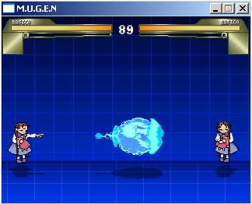
Olha como ficou a que fiz faltou uma coisa só adicionar um som a esse golpe.
Iremos conhecer agora o editor de áudio.
Vamos para o editor SND.
No editor cmd clico no botão adicionar áudio para podermos selecionar o arquivo .wav
O mugen só aceita arquivo .wav dentro do snd.

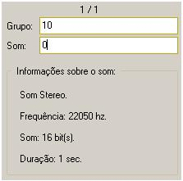
Após feito isso clique no botão salvar.
Grupo: é o grupo do áudio
Som: é o numero do áudio dentro do grupo do snd.
Abaixo são informações sobre o áudio dentro do snd.
Agora iremos voltar para o editor CNS no editor cns vamos algo código do golpe que fizemos a magia, foi o state 245 lemabram ???
Podemos achar na raça baixando a barra de rolagem ou no painel do editor cns
Clicar no botão states.

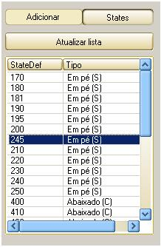
Agora só clicar no número referente ao golpe que iremos editar.
Nesse caso foi o 245.
No código clico abaixo da função poweradd = 20
Agora no editor cns tem um painel lateral do lado direto com funções, iremos clicar na função Playsnd.
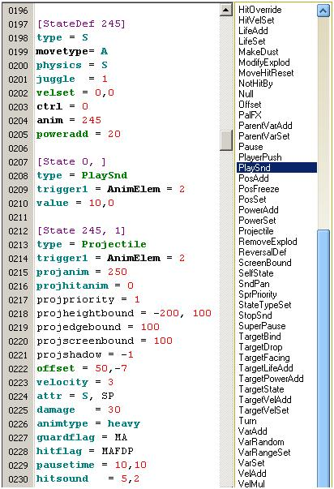
Como você pode ver o código gerado foi esse:
[State 0, ]
type = PlaySnd
trigger1 = AnimElem = 2
value = 10,0
No trigger1 = coloquei a opição AnimElem = 2 que siginifica que quando a imagem 2 da minha animção de numero 245 passar vai tocar o áudio.
Value = 10,0 : e o grupo, numero do áudio no grupo.
Pronto.
Depois de você ter lido esse tutorial você vai ser capaz de:
Montar paletas para seu personagem
Adicionar imagens no seu arquivo SFF
Criar Begin Action no air
Colocar transparências em imagens
Criar golpes usando os wizards do editor cns,
Criar comandos para seus golpes no editor CMD.
Colocar som nos seus golpes.
Pronto, depois de fazer tudo isso, você já criou seu char. Agora é só colocá-lo no seu M.U.G.E.N e pronto.
Até mais ... ;)

